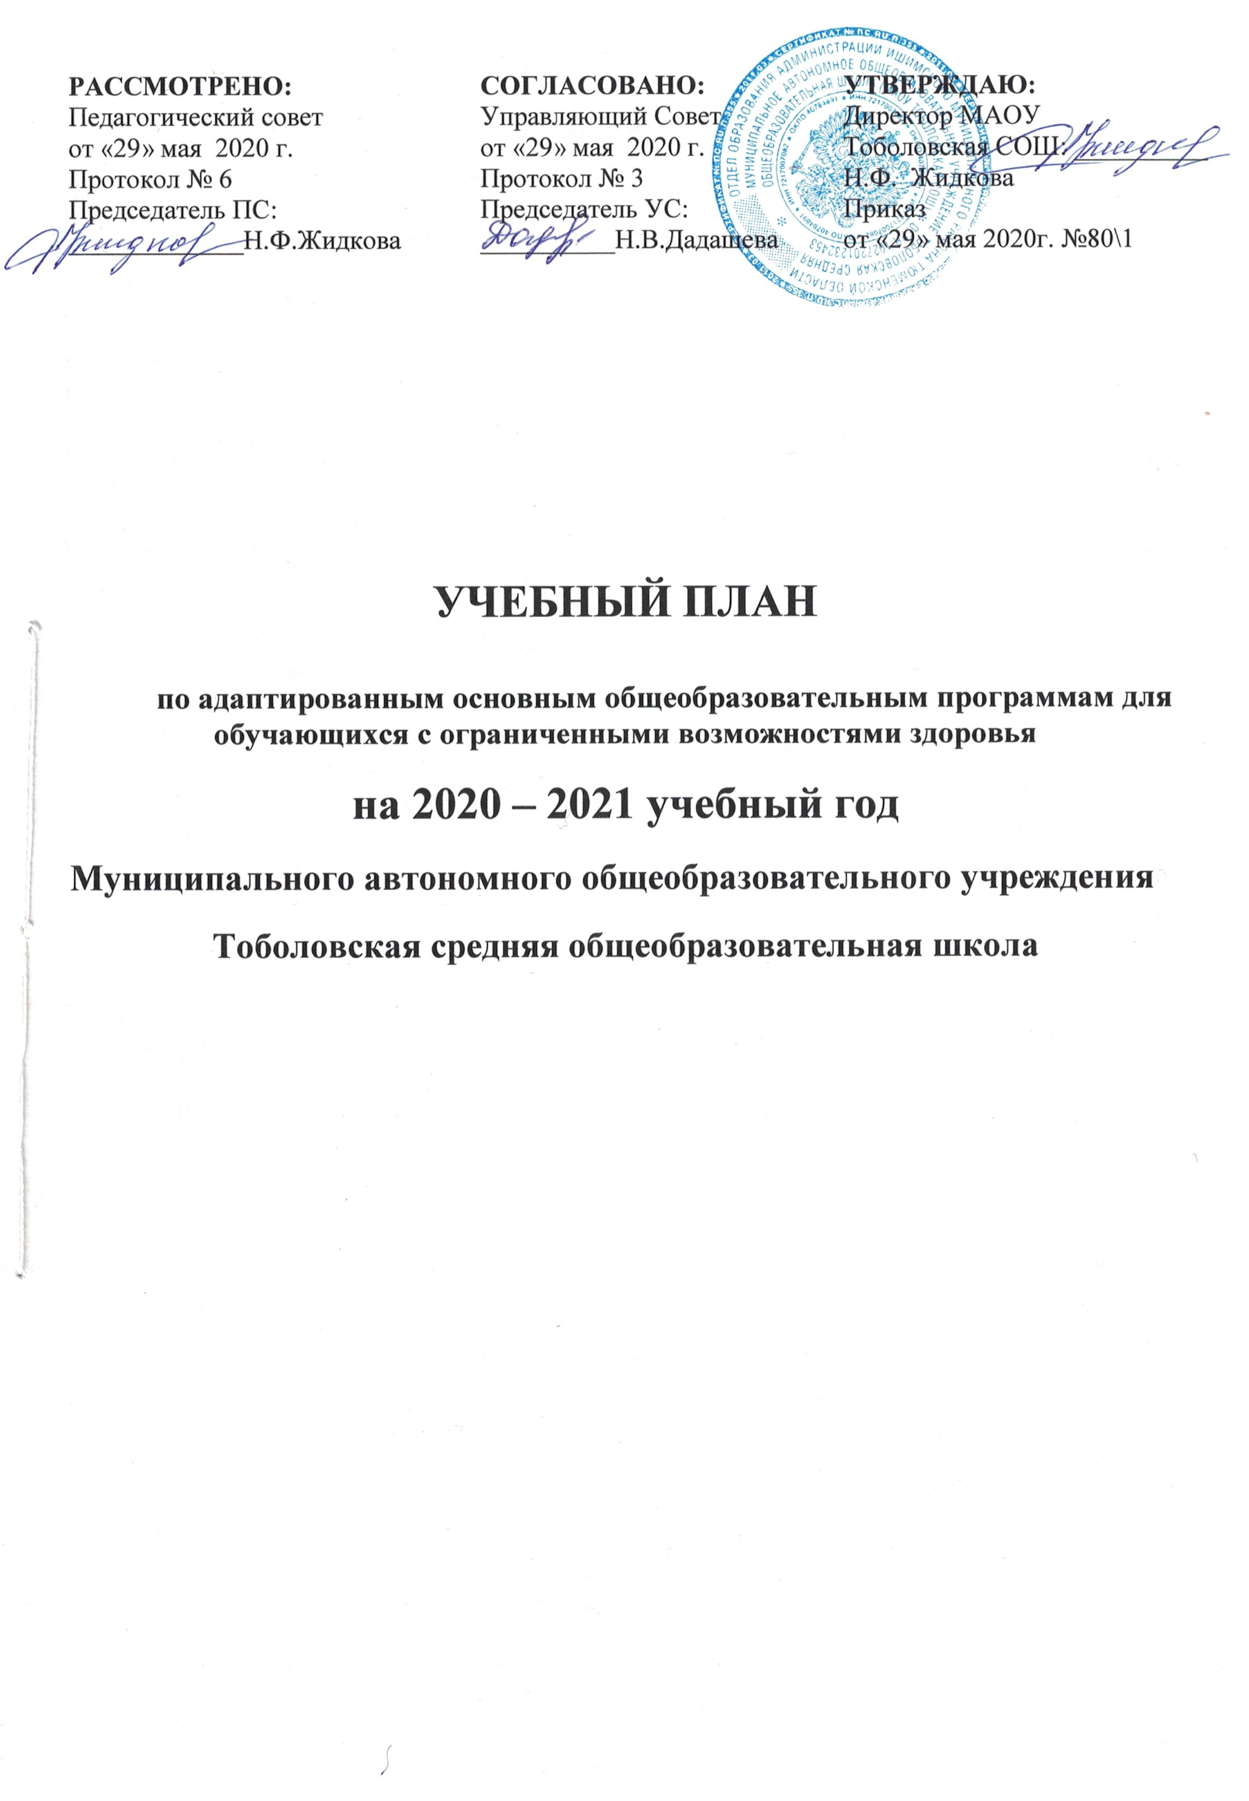
Пояснительная записка к учебным планам
на 2020-2021 учебный год
по адаптированным основным общеобразовательным программам
для обучающихся с ограниченными возможностями здоровья
МАОУ Тоболовская средняя общеобразовательная школа

Обучение детей с ограниченными возможностями здоровья осуществляется по адаптированным основным общеобразовательным программам через обучение на дому, в интегрированных (начальных) классах.
Учебный план МАОУ Тоболовская СОШ на 2020-2021 учебный год для обучающихся с ОВЗ разработан в преемственности с Учебным планом 2019-2020 учебного года, в соответствии с действующими документами:
- Федеральный государственный образовательный стандарт образования обучающихся с умственной отсталостью (интеллектуальными нарушениями) (приказ Министерства образования и науки Российской Федерации от 19.12.2014 года №1599 в действующей редакции);
- Приказ Министерства образования и науки Российской Федерации от 10.04.2002 года №29/2065-п «Об утверждении учебных планов специальных (коррекционных) образовательных учреждений для обучающихся воспитанников с отклонениями в развитии»;
- Постановление Главного государственного санитарного врача Российской Федерации от 10.07.2015 года №26 «Об утверждении СанПиН 2.4.2.3286 «Санитарно-эпидемиологические требования к условиям и организации обучения и воспитания в организациях, осуществляющих образовательную деятельность по адаптированным основным общеобразовательным программам для обучающихся с ограниченными возможностями здоровья» (в действующей редакции).
Учебный план:
- фиксирует максимальный объем учебной нагрузки обучающихся;
- определяет (регламентирует) перечень учебных предметов, курсов и время, отводимое на их освоение и организацию;
- распределяет учебные предметы, курсы по классам и учебным годам.
С целью обеспечения равных условий в получении общего образования для детей с ограниченными возможностями здоровья разрабатываются индивидуальные учебные планы, в рамках которых формируется индивидуальная траектория развития обучающегося.
Обучение детей с ОВЗ осуществляется через вариативные формы получения образования (обучение на дому, обучение на дому с использованием дистанционных технологий и путем организации специального сопровождения (коррекционно – развивающие занятия).
Освоение государственных образовательных программ осуществляется при 5-ти дневной рабочей неделе, занятия ведутся в одну смену. Продолжительность учебного года для I класса – 33 учебные недели, для II- IX классов продолжительность учебного года - 34 учебных недели.
Учебный план для учащихся с ограниченными возможностями здоровья по адаптированным основным образовательным программам для учащихся с интеллектуальными нарушениями предусматривает девятилетний срок обучения, как наиболее оптимальный для получения обучающимися, воспитанниками с нарушением интеллекта общего образования и профессионально-трудовой подготовки, необходимых для социальной адаптации и реабилитации.
Учебный план для каждого учащегося с ограниченными возможностями здоровья основан на психолого-медико-педагогических рекомендациях и согласован с родителями (законными представителями) с целью реализации индивидуального образовательного маршрута.
В МАОУ Тоболовская СОШ 8 обучающихся с ограниченными возможностями здоровья. Обучение детей с ограниченными возможностями здоровья осуществляется через обучение на дому (4 человека, вид 6.1, 8.2); в интегрированных 1-4 классах – 4 человека (вид 5.2, 7.2, 8.1)

Индивидуальный учебный план
обучения на дому на 2020-2021 учебный год
по АООП общего образования для детей с тяжелой интеллектуальной недостаточностью (СИПР) обучающегося 8 класса

Учебный план обучения на дому в 8 классе МАОУ Тоболовская средняя общеобразовательная школа составлен на основе заключения ПМПК Ишимского района и Приказа МЗ РФ от 30.06.2016г № 436-н.
Индивидуальный учебный план составлен на основании заключения № 54 РПМПК от 19.05.2020г и согласован с родителями (законными представителями) с целью реализации индивидуального образовательного маршрута.
Рекомендации РПМПК:
- Образовательная программа: АООП общего образования для детей с тяжелой интеллектуальной недостаточностью (СИПР)
- Форма получения образования: на дому (основание справки ВК № 117\44 от 21.05.2020)
РПМПК даны следующие рекомендации по организации коррекционной работы с обучающимся: занятия с педагогом-психологом, учителем-логопедом, учителем-дефектологом. Дополнительные условия: наблюдение педиатра, невролога, психиатра.

Индивидуальный учебный план
обучения на дому на 2020-2021 учебный год
по АООП общего образования для детей с выраженной интеллектуальной недостаточностью (СИПР) обучающегося 8 класса

Учебный план обучения на дому в 8 классе МАОУ Тоболовская средняя общеобразовательная школа составлен на основе заключения ПМПК Ишимского района и Приказа МЗ РФ от 30.06.2016г № 436-н.
Индивидуальный учебный план составлен на основании заключения № 53 РПМПК от 19.05.2020г и согласован с родителями (законными представителями) с целью реализации СИПР.
Рекомендации РПМПК:
- Образовательная программа: АООП общего образования для детей с выраженной интеллектуальной недостаточностью (СИПР)
- Форма получения образования: на дому (основание справки ВК № 113 (40) от 20.05.2020г).
РПМПК даны следующие рекомендации по организации коррекционной работы с обучающимся: занятия с учителем-логопедом, учителем-дефектологом, педагогом-психологом. Дополнительные условия: наблюдение педиатра, невролога, психиатра.

Индивидуальный учебный план
обучения на дому на 2020-2021 учебный год
по АООП общего образования для детей с выраженной интеллектуальной недостаточностью (СИПР) обучающегося 7 класса
Учебный план обучения на дому в 7 классе МАОУ Тоболовская средняя общеобразовательная школа составлен на основе заключения ПМПК Ишимского района и Приказа МЗ РФ от 30.06.2016г № 436-н.
Индивидуальный учебный план составлен на основании заключения № 51 РПМПК от 19.05.2020г и согласован с родителями (законными представителями) с целью реализации СИПР.
Рекомендации РПМПК:
- Образовательная программа: АООП общего образования для детей с выраженной интеллектуальной недостаточностью (СИПР)
- Форма получения образования: на дому (основание справки ВК № 114\41 от 20.05.2020).
РПМПК даны следующие рекомендации по организации коррекционной работы с обучающимся: занятия с учителем-логопедом, учителем-дефектологом, педагогом-психологом.
Индивидуальный недельный учебный план АООП для обучающихся с умственной отсталостью (интеллектуальными нарушениями, вариант II)
Надомное обучение
Предметные области | Учебные предметы | Количество часов  в неделю
Предметные области | Учебные предметы | 7 класс |  | 8 класс
1. Язык и речевая практика | 1.1. Речь и альтернативная коммуникация | 2 |  | 2
2. Математика | 2.1. Математические представления | 1 |  | 1
3. Окружающий мир | 3.1. Окружающий природный мир | 1 |  | 1
3. Окружающий мир | 3.2. Человек | 0,5 |  | 0,5
3. Окружающий мир | 3.4. Окружающий социальный мир | 0,5 |  | 0,5
4. Искусство | 4.1. Музыка и движение | 0,25 |  | 0,25
4. Искусство | 4.2. Изобразительная деятельность | 0,25 |  | 0,25
5. Физическая культура | 5.1. Адаптивная физкультура | 0,5 |  | 0,5
Итого максимально допустимая недельная нагрузка  (при 5 дневной учебной неделе) |  | 6 (продолжительность занятия 15-20 минут)
Коррекционно-развивающие занятия
Сенсорное развитие |  | 0,25 | 0,25
Предметно–практические действия |  | 0,25 | 0,25
Двигательное развитие |  | 0,25 | 0,25
Альтернативная коммуникация |  | 0,25 | 0,25
Итого максимально допустимая недельная нагрузка  (при 5 дневной учебной неделе) |  | 1 (продолжительность занятия 15-20 минут)
Часть, формируемая участниками образовательных отношений
(согласно рекомендациям РПМПК)
Занятия с логопедом |  | 2 |  |  | 2
Занятия с психологом |  | 1 |  |  | 1
Занятия с дефектологом |  | 1 |  |  | 1
Итого максимально допустимая недельная нагрузка  (при 5 дневной учебной неделе) |  | 5 |  |  | 5

Индивидуальный учебный план
на 2020-2021 учебный год по АОП для детей НОДА на дому
с использованием дистанционных технологий (вариант 6.1) ученицы 8 класса
Учебный план обучения на дому в 8 классе МАОУ Тоболовская средняя общеобразовательная школа составлен на основе заключения ПМПК Ишимского района и нормативно-правового документа Министерства образования и науки РФ «Перечень заболеваний, по поводу которых дети нуждаются в индивидуальных занятиях на дому и освобождаются от посещения массовой школы» от 08\28.07.1980 №281-М/17-13-186 и постановлением администрации Тюменской области от 20.12.2004 за № 198-пк.
Индивидуальный учебный план составлен на основании заключения № 55 РПМПК от 19.05.2020г и согласован с родителями (законными представителями) с целью реализации индивидуального образовательного маршрута.
Рекомендации РПМПК:
- Образовательная программа: АОП для детей НОДА (норма интеллекта).
- Форма получения образования: на дому (основание справки ВК № 63 от 24.03.2020).
РПМПК даны следующие рекомендации по организации коррекционной работы с обучающимся: занятия с учителем-логопедом, педагогом-психологом.
Предметные области | Учебные предметы | Количество часов в неделю
Предметные области | Учебные предметы | Очно | С применением дистанционных технологий
Обязательная (инвариантная) часть
Русский язык и литература | русский язык | 2 | 1
Русский язык и литература | литература | 1 | 1
Родной язык и родная литература | родной (русский) язык
Родной язык и родная литература | родная (русская) литература
Иностранный язык | иностранный язык (английский) | 2 | 1
Иностранный язык | второй иностранный язык (немецкий) | 1 | 1
Математика и информатика | математика | - | -
Математика и информатика | алгебра | 2 | 1
Математика и информатика | геометрия | 1 | 1
Математика и информатика | информатика |  | 1
Общественно-научные предметы | История России. Всеобщая история | 1 | 1
Общественно-научные предметы | обществознание |  | 1
Общественно-научные предметы | география | 1 | 1
Естественно-научные предметы | физика | 1 | 1
Естественно-научные предметы | химия | 1 | 1
Естественно-научные предметы | биология | 1 | 1
Искусство | музыка |  | 1
Искусство | изобразительное искусство |  | 1
Технология | технология |  | 1
Физическая культура и ОБЖ | физическая культура |  | 2+1*
Физическая культура и ОБЖ | ОБЖ |  | 1
ИТОГО |  | 14 | 19+1*
В целях социальной адаптации учащейся и удовлетворения потребностей и интереса ребенка возможно посещение занятий внеурочной деятельности (по желанию родителей) во второй половине дня.

Индивидуальный учебный план на 2020-2021 учебный год
по АООП начального образования для детей с задержкой психического развития
обучающегося 3 класса
Учебный план для обучающегося 3 класса, получающего образование в условиях общеобразовательного класса (очно, полный день), составлен на основании заключения №51 РПМПК от 19.05.2020г:
- Образовательная программа: АООП начального образования для детей с задержкой психического развития (вариант 7.2 по ФГОС ОВЗ)
- Форма обучения (в соответствии с рекомендациями врачебной комиссии): очная
- Режим обучения: полный день
РПМПК даны следующие рекомендации по организации коррекционной работы с обучающимся: занятия с учителем-логопедом, педагогом-психологом, учителем-дефектологом.
Обучение осуществляется по общеобразовательной программе в соответствии ФГОС НОО по программе «Школа 21 века» под редакцией Н.Ф.Виноградовой.
Начальное общее образование
Индивидуальный учебный план на 2020-2021 учебный год
для обучающихся с ЗПР II – IV класс
Предметные области | Учебные предметы | Количество часов в неделю
Предметные области | Учебные предметы | 2 класс | 3 класс | 4 класс
Инвариантная часть
Русский язык и литература | русский язык | 5 | 5 | 5
Русский язык и литература | литературное чтение | 4 | 4 | 3
Родной язык и литературное чтение на родном языке | родной (русский) язык | - | 1 | 1
Родной язык и литературное чтение на родном языке | литературное чтение на родном (русском) языке | 1
Иностранный язык | иностранный язык (английский) | 2 | 2 | 2
Математика и информатика | математика и информатика | 4 | 4 | 4
Обществознание и естествознание | окружающий мир | 2 | 2 | 2
 | основы религиозных культур и светской этики | - | - | 1
Искусство | музыка | 1 | 1 | 1
Искусство | изобразительное искусство | 1 | 1 | 1
Технология | технология | 1 | 1 | 1
Физическая культура | физическая культура | 2+1* | 2+1* | 2+1*
Объем аудиторной нагрузки  Итого: |  | 23+1* | 23+1* | 23+1*
Коррекционно-развивающая область
 | Занятия с логопедом | 2 | 2 | 2
 | Занятия с психологом | 2 | 2 | 2
 | Занятия с дефектологом | 2 | 2 | 2
 | Ритмика | 1 | 1 | 1
Объем аудиторной нагрузки  ИТОГО: |  | 7 | 7 | 7
Внеурочная деятельность
Внеурочная деятельность | Регулярные занятия | 3 | 3 | 3
Внеурочная деятельность | Нерегулярные занятия (через воспитательную работу класса, школы) | 3 | 3 | 3
Обязательным компонентом учебного плана является внеурочная деятельность. В соответствии с требованиями ФГОС НОО обучающихся с ОВЗ внеурочная деятельность организуется по направлениям развития личности (духовнонравственное, социальное, общеинтеллектуальное, общекультурное, спортивнооздоровительное). Организация внеурочной деятельности предполагает, что в этой работе принимают участие все педагогические работники (учителя-дефектологи, учителя групп продленного дня, воспитатели, учителя-логопеды, педагоги-психологи, социальные педагоги, педагоги дополнительного образования и др.).

Индивидуальный учебный план на 2020-2021 учебный год
по АООП начального образования для детей с интеллектуальными нарушениями (вариант 1 по ФГОС ОВЗ) обучающихся 4 класса
Учебный план для обучающихся 4 класса, получающего образование в условиях общеобразовательного класса, составлен на основании заключения №56 РПМПК от 19.05.2020г, получающего образование в условиях общеобразовательного класса, составлен на основании заключения №50 РПМПК от 19.05.2020г:
- Образовательная программа: АООП начального образования для детей с интеллектуальными нарушениями (вариант 1 по ФГОС ОВЗ)
- Форма обучения: очная
- Режим обучения: полный день
- Направления коррекционной работы: занятия с педагогом-психологом, учителем-логопедом, учителем-дефектологом, направленные на помощь в освоении АООП.

Учебный план на 2020 – 2021 учебный год
по адаптированной основной программе для детей с интеллектуальными нарушениями ФГОС НОО (вариант 1) в условиях общеобразовательного класса (пятидневная учебная неделя)
Предметные области | Учебные предметы | 1 класс | 2 класс | 3 класс | 4 класс
Язык и речевая практика | Русский язык | 3 | 3 | 3 | 3
Язык и речевая практика | Чтение | 3 | 4 | 4 | 4
Язык и речевая практика | Речевая практика | 2 | 2 | 2 | 2
Математика | Математика | 3 | 4 | 4 | 4
Естествознание | Мир природы и человека | 2 | 1 | 1 | 1
Искусство | Музыка | 2 | 1 | 1 | 1
Искусство | Изобразительное искусство | 1 | 1 | 1 | 1
Физическая культура | Физическая культура | 3 | 3 | 3 | 3
Технология | Ручной труд | 2 | 1 | 1 | 1
Максимальный объем учебной нагрузки  (при 5-дневной учебной неделе) |  | 21 | 20 | 20 | 20
Коррекционно-развивающая область
Коррекционные занятия |  | 1 класс | 2 класс | 3 класс | 4 класс
Логопедические занятия |  | 3 | 3 | 3 | 3
Занятия с дефектологом |  | 1 | 1 | 1 | 1
Развитие психомоторики и сенсорных процессов |  | 1 | 1 | 1 | 1
Ритмика |  | 1 | 1 | 1 | 1
Итого |  | 6 | 6 | 6 | 6
Внеурочная деятельность
Количество часов в неделю |  | 4 | 4 | 4 | 4

Индивидуальный учебный план на 2020-2021 учебный год
по АООП начального образования для детей с тяжелыми нарушениями речи
обучающегося 1 класса
Учебный план для обучающегося 1 класс, получающего образование в условиях общеобразовательного класса (очно, полный день), составлен на основании заключения №4 РПМПК от 03.09.2020г:
- Образовательная программа: АООП начального образования для детей с тяжелыми нарушениями речи (вариант 5.2 по ФГОС ОВЗ)
- Форма обучения (в соответствии с рекомендациями врачебной комиссии): очная
- Режим обучения: полный день
- Специальные условия организации среды: нуждается в создании специально организованной доступной среды, отвечающей требованиям к беспрепятственному получению образования для детей с ТНР
РПМПК даны следующие рекомендации по организации коррекционной работы с обучающимся: занятия с учителем-логопедом, педагогом-психологом, учителем-дефектологом.
Обучение осуществляется по общеобразовательной программе в соответствии ФГОС НОО по программе «Школа России» (руководитель проекта «Школа России» А. А. Плешаков).

Начальное общее образование
Индивидуальный учебный план на 2020-2021 учебный год для обучающихся с ТНР
Предметные области | Учебные предметы | Количество часов в неделю
Предметные области | Учебные предметы | 1 класс
Обязательная часть
Русский язык и литература | русский язык | 5
Русский язык и литература | литературное чтение | 4
Родной язык и литературное чтение на родном языке | родной (русский) язык
Родной язык и литературное чтение на родном языке | литературное чтение на родном (русском) языке | 1
Иностранный язык | иностранный язык (английский)
Математика и информатика | математика и информатика | 4
Обществознание и естествознание | окружающий мир | 2
 | основы религиозных культур и светской этики
Искусство | музыка | 1
Искусство | изобразительное искусство | 1
Технология | технология | 1
Физическая культура | физическая культура | 2+1*
Объем аудиторной нагрузки  Итого: |  | 21+1*
Коррекционно-развивающая область
 | Произношение | 1
 | Логопедическая ритмика | 2
 | Развитие речи | 1
 | Занятия с дефектологом | 2
 | Занятия с психологом | 1
Объем аудиторной нагрузки  ИТОГО: |  | 7
Внеурочная деятельность
 | Регулярные занятия | 5
 | Нерегулярные занятия (через воспитательную работу класса, школы) | 3
Обязательным компонентом учебного плана является внеурочная деятельность. В соответствии с требованиями ФГОС НОО обучающихся с ОВЗ внеурочная деятельность организуется по направлениям развития личности (духовнонравственное, социальное, общеинтеллектуальное, общекультурное, спортивнооздоровительное). Организация внеурочной деятельности предполагает, что в этой работе принимают участие все педагогические работники (учителя-дефектологи, учителя групп продленного дня, воспитатели, учителя-логопеды, педагоги-психологи, социальные педагоги, педагоги дополнительного образования и др.).

